目录

继续教育系统使用手册 2

1、登录 2

1.1、登陆入口 2

1.2、登陆页面 3

2、个人基本信息 3

2.1、个人登陆信息 3

2.2、个人学习信息 4

2.2.1 个人信息 4

2.2.2 缴费 4

2.2.3 学习信息 6

3、在线教育 7

3.1、教育首页 7

3.2、在线教室 8

3.3、我的课堂 9

3.4播放页面 10

4、注意事项 10

继续教育系统使用手册

# 1、登录

## 1.1、登陆入口

登录中拍协官网（http://www.caa123.org.cn/main/index.jsp），通过首页左侧“协会工作”的“远程教育--拍卖师继续教育课堂”，进入到继续教育系统登陆页面。

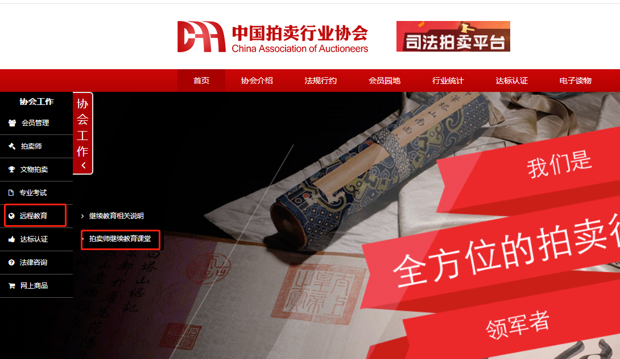

也可以直接输入下面网址进入登陆页面：

http://px.caa123.org.cn/JTopCMSV3/member/login.jsp

## 1.2、登陆页面

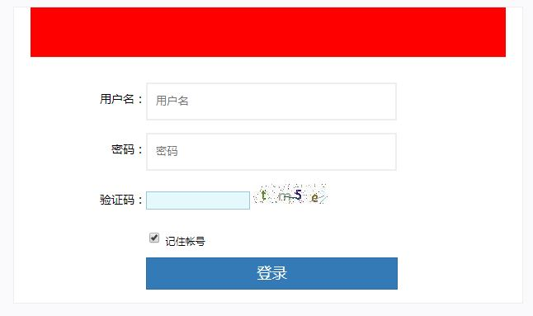

输入用户名，密码以及验证码，点击“登录”按钮。登录成功后会跳转到继续教育系统首页。

注：使用网站注册用户进行登录，拍卖师继续教育需要用拍卖师管理号进行登陆。

# 2、个人基本信息

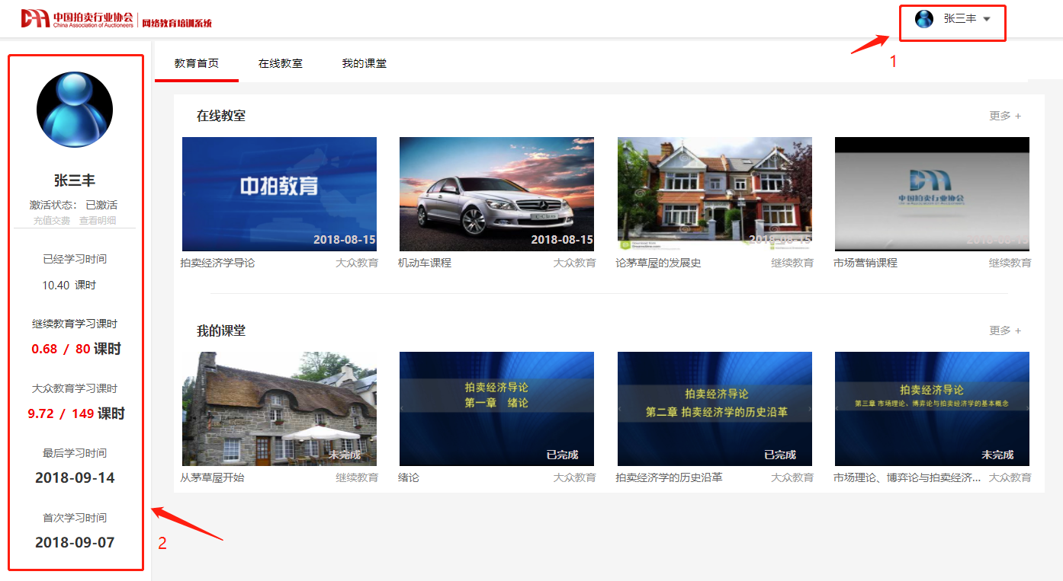

## 2.1、个人登陆信息

页面顶部右侧显示当前学员头像、用户名以及退出登录菜单，点击“退出登录”，可以退出系统重新登录。

## 2.2、个人学习信息

页面左侧显示当前学员的个人信息、缴费操作和学习信息。

### 2.2.1 个人信息

包括：头像、学员名称、激活状态。当前学期没有进行充值缴费或当前余额为零，则显示“未激活”；已充值并有余额时，显示“已激活”。

### 2.2.2 缴费

包括：充值缴费和查看明细。

（1）充值缴费

点击“充值缴费”，进入教育类型选择页面：

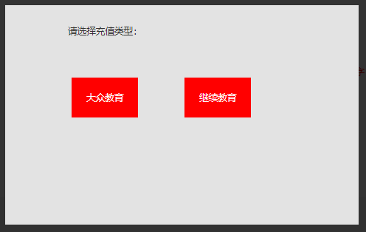

选择要充值的教育类型，跳转到商品信息页面，该页面显示商品名称、商品价格、商品简介，可以输入要购买的商品数量（继续教育的购买数量是固定的，为40课时，大众教育的课时是可以输入的）



点击“购买”按钮，会跳转到收货信息填写页面，该页面显示商品总价，并可以输入或选择联系人、联系电话、邮寄地址、邮编、发票类型（默认为企业类型，如有需要可以选择个人类型）、发票名头、纳税人识别号/统一社会信用代码、支付类型等信息：



点击“支付”按钮，会生成订单信息：

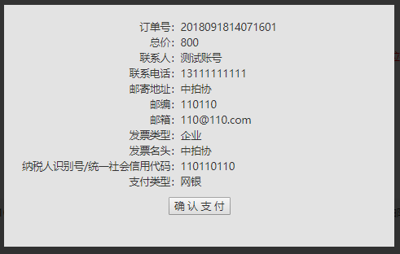

点击“确认支付”按钮，会跳转到第三方支付平台。

（2）查看明细

点击“查看明细”，可以查看学员的缴费记录，包括订单号、缴费金额、操作者、操作时间、充值状态、充值类型、教育类型等：

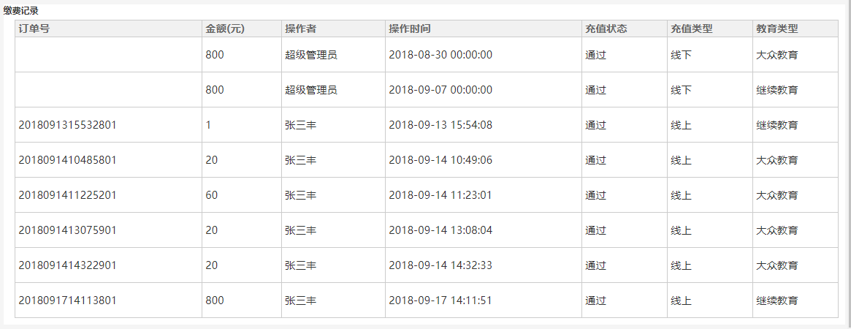

### 2.2.3 学习信息

包括：已学时长（已学课时）、继续教育学习课时（继续教育已学课时/继续教育总课时）、大众教育学习课时（大众教育已学课时/大众教育总课时）、最后学习时间、首次学习时间。

# 3、在线教育

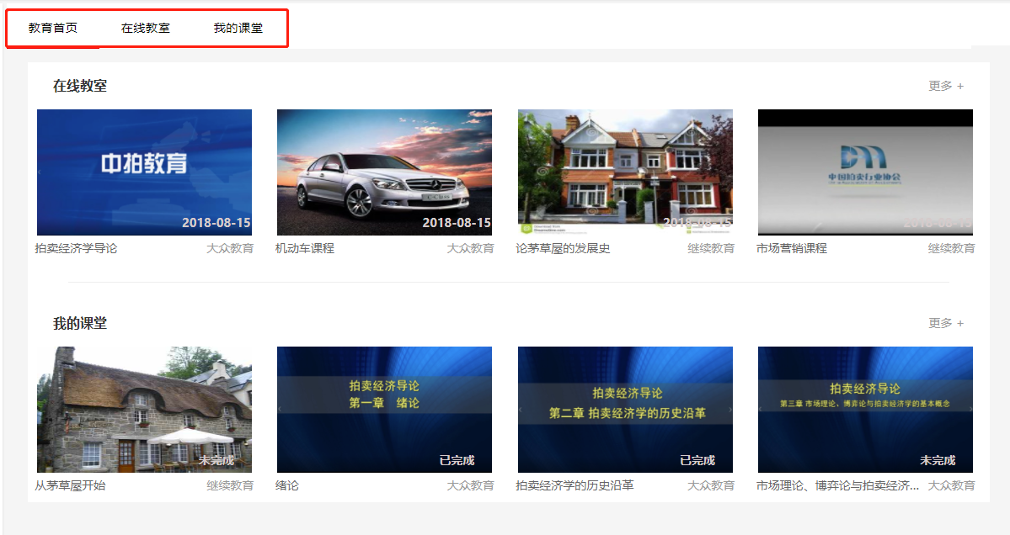

在线教育包括三部分：教育首页、在线教室、我的课堂

## 3.1、教育首页

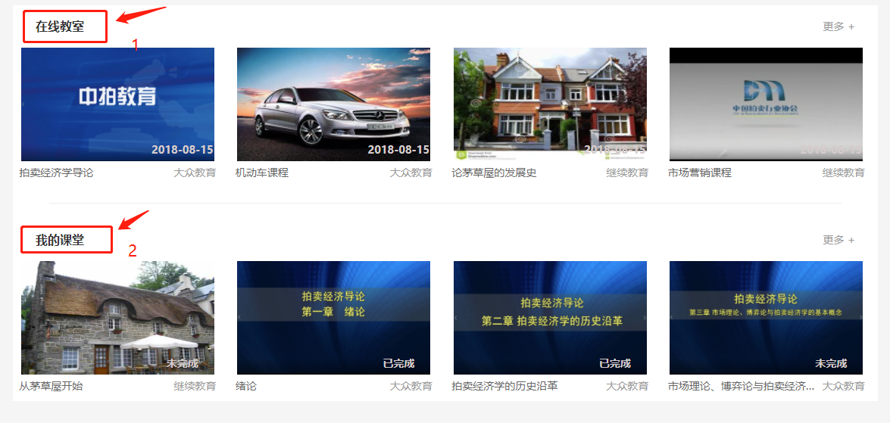

上半部分在线教室显示最近发布的本期可学课程列表，包括继续教育和大众教育两部分，点击“更多”可以查看本期可学课程。点击某课程，会跳转到课程信息页面。

下半部分我的课堂显示最近学习的本期已学课件列表，点击“更多”可以查看本期所有已学课件。点击某课件，会弹出该课件的播放页面。

## 3.2、在线教室

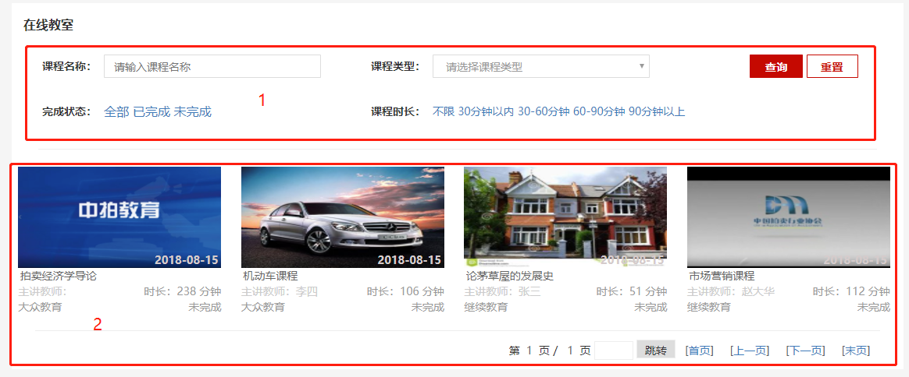

上部分显示课程名称、课程类型、完成状态、课程时长等查询条件。点击“查询”按钮会根据选择的查询条件进行查询。点击“重置”按钮会清除查询条件。

下部分显示课程列表，包括课程上传日期、课程名称、主讲教师、课程时长、教育类型、完成状态等。点击某课程，会跳转到课程信息页面。

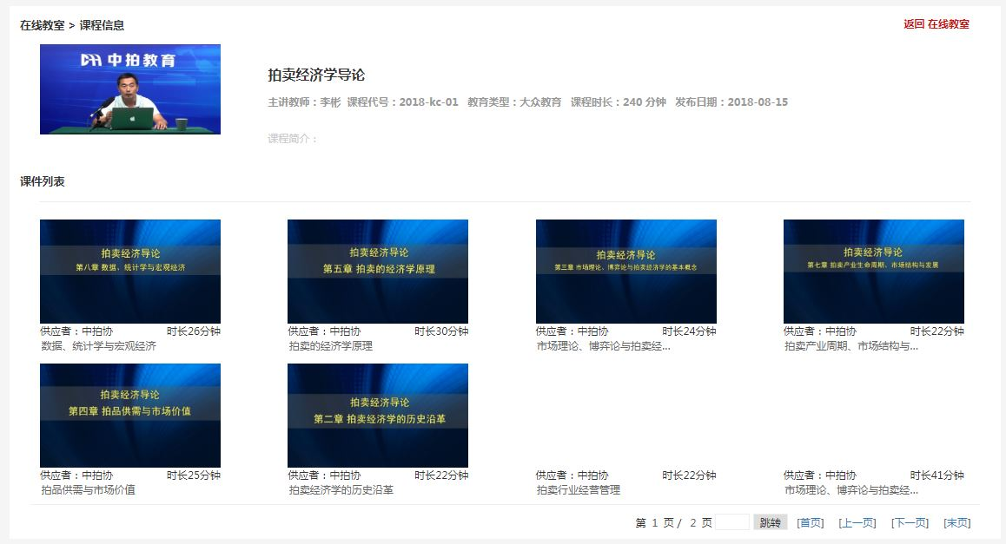

课程信息页面上部显示当前课程信息，点击“返回在线教室”返回到在线教室页面。下部显示该课程下的所有课件，包括课件供应者、课件时长、课件名称等。点击某课件，会弹出该课件的播放页面。

## 3.3、我的课堂

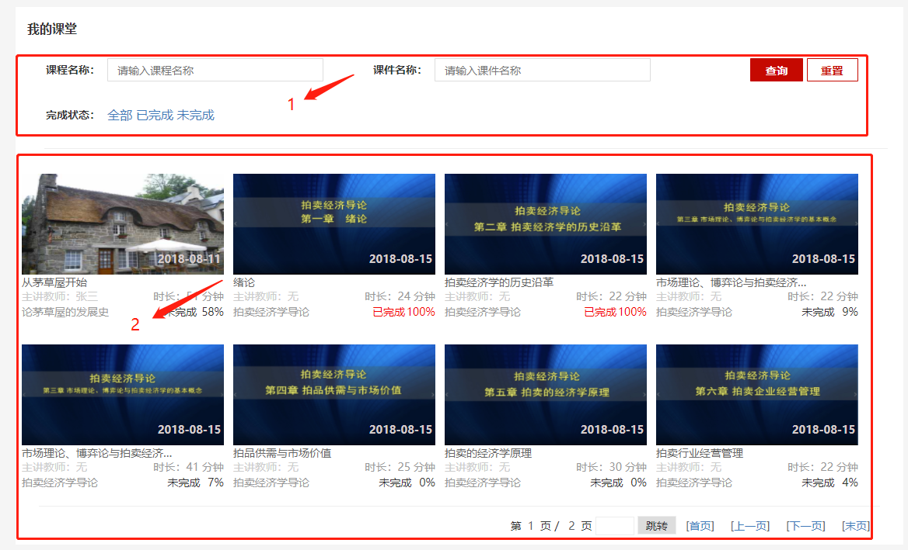

上部分显示课程名称、课件名称、完成状态等查询条件。点击“查询”按钮会根据选择的查询条件进行查询。点击“重置”按钮会清除查询条件。

下部分显示已学的课件列表，包括课件上传日期、课件名称、主讲教师、课件时长、课程名称、完成状态、完成百分比等。点击某课件，会弹出该课件的播放页面。

## 3.4播放页面

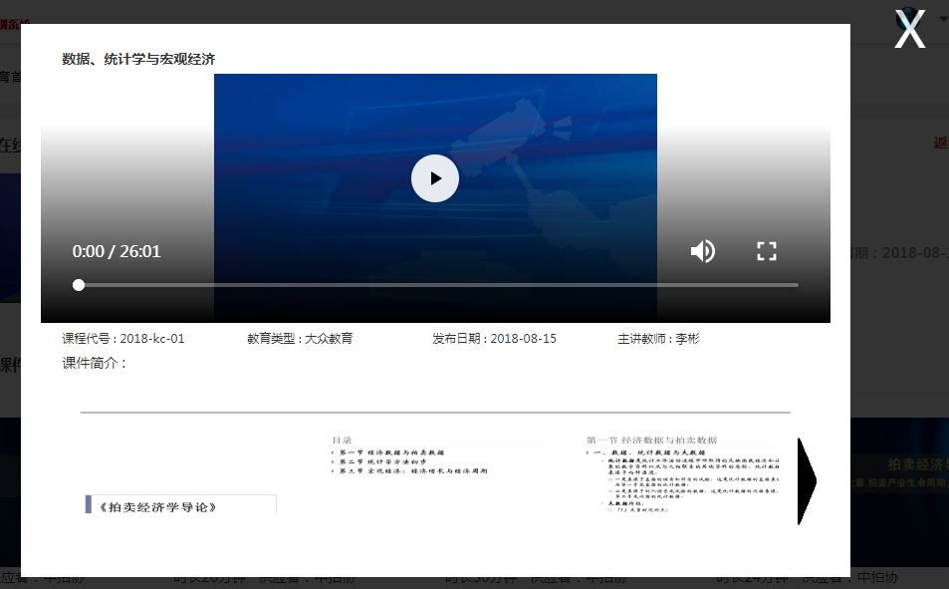

上半部分显示播放器，可以进行播放、暂停、拖动、全屏、调节音量等操作。

下半部分显示课程和课件信息，以及该课件相关讲义。讲义可以左右滑动，点击可以放大，并且可以拖动。

# 4、注意事项

（1）学员课件首次播放，不可以快进，重播时能够快进。

（2）学员课时使用完后，课件会自动停止播放，且课件在观看过程中每个一定时间会自动停止播放，需要手动点击播放才能够观看。

（3）大众教育课件不累计为继续教育学时。

（4）拍卖师继续教育学习，购买课件时充值类型请选继续教育